Практическая часть
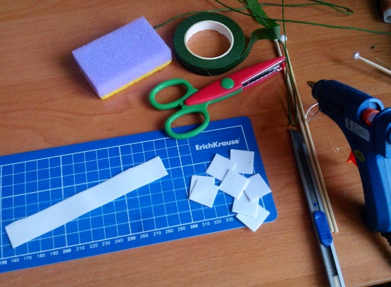 | Для создания цветов нам понадобится полоска белого фома, нарежем квадраты размером 2х2 см примерно 7-9 штук.
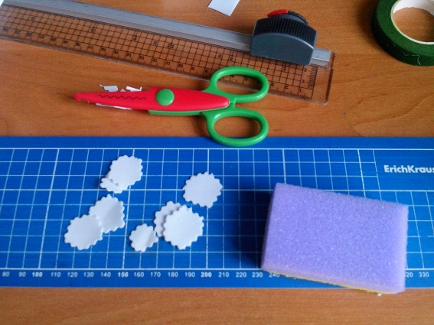 | Затем фигурными ножницами вырезаем кружочки.
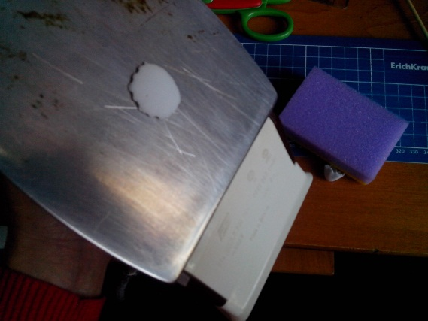 | Берём заготовку для цветка ландыша и прикладываем к утюгу, фоамиран сжимается под воздействием температуры.
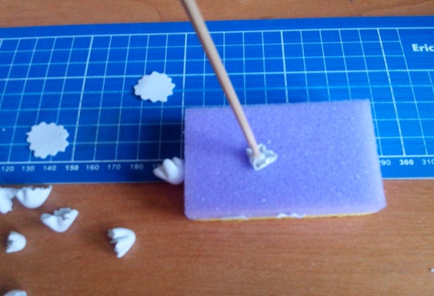 | Быстро снимаем и кладём на губку, при этом продавливая шпажкой с бусиной для придания объёмной формы цветку. Цветы ландыша готовы.
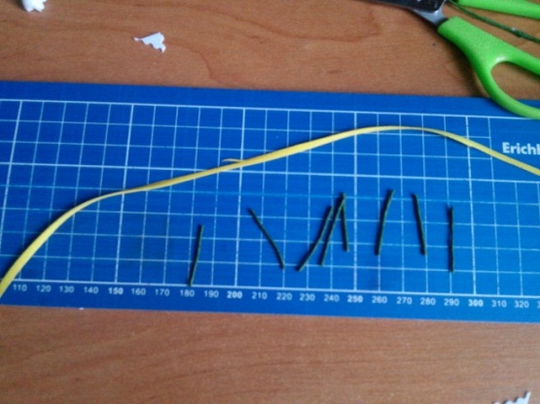 | Следующий этап это прикрепление цветка к стебельку, для этого нужно взять проволоку диаметром примерно 1-1,5 мм. Нарезать цветоножки длиной 3-4 см. Подготовить полоску желтого фома шириной 3-5 мм, накрутить на проволоку, получится серединка для цветочка ландыша.
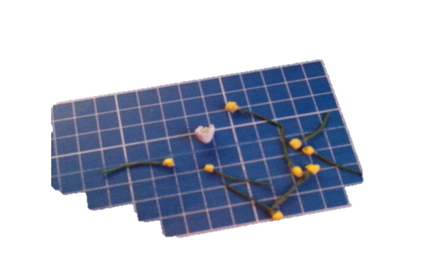
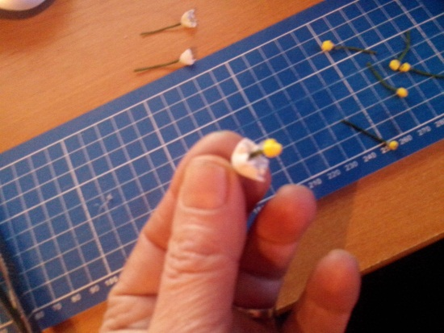 | Серединку цветка прокалываем зубочисткой, продеваем цветоножку в получившееся отверстие и закрепляем капелькой горячего клея.
Итак, все цветочки подготовлены, осталось собрать их на стебелёк. Здесь необходимо вспомнить, как растёт цветок ландыша, на стебельке могут находиться до 12 соцветий. Расположены они друг за другом последовательно с поворотом в обе стороны.
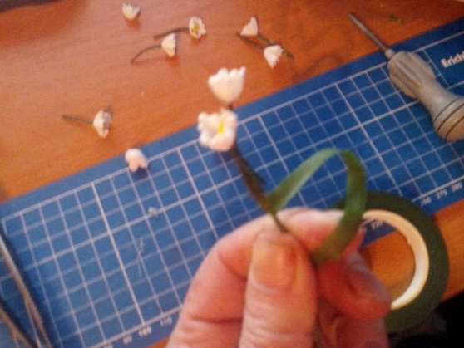 | Первый цветок крепим посередине с помощью клеевого пистолета, осторожно нанося клей. Прикладываем тейп ленту шириной примерно 0,5 и обматываем место склейки.
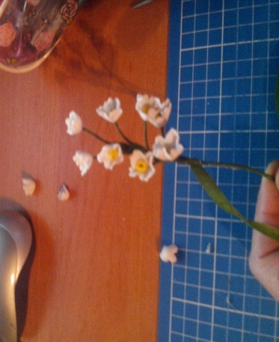 | Следующий цветок приклеиваем ниже, с поворотом влево и вправо каждую цветоножку обматывая, тейп лентой и т.д. Остаток ленты наматываем на стебелёк
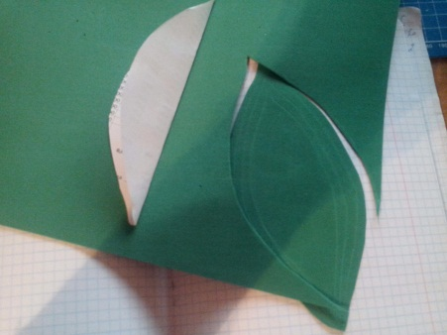 | Вырезаем лист ландыша. Предварительно подготовим шаблон, затем обводим и вырезаем из зелёного фоамирана.
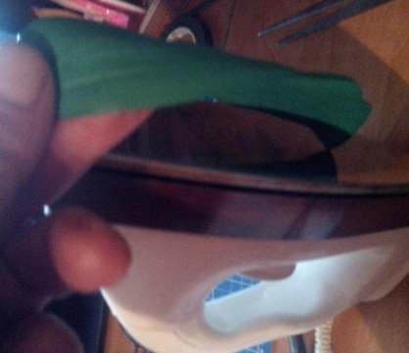 | Немного подогреваем лист из фоамирана на утюге и придаем более живую форму.
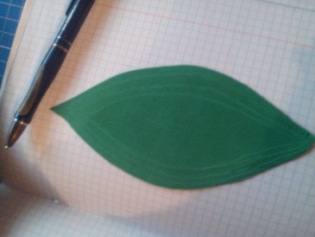 | Затем зубочисткой рисуем прожилки.
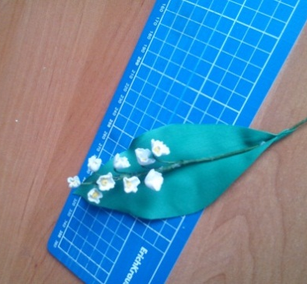 | Приклеиваем основание листа к стебельку ландыша. Чтобы лист лучше держался, нужно нанести капельку клея на середину листа в том месте где прикреплён последний цветок к стебельку.
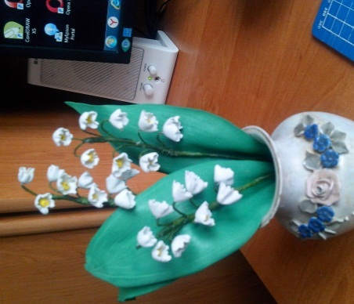 | Наши ландыши готовы.

